**Tài liệu đặc tả phần mềm**

**cho**

**Sunny Field**

**Phiên bản 1.0.0**

**Được chuẩn bị bởi Huỳnh Khánh Linh**

**27/11/2024**

**MỤC LỤC**

DANH MỤC HÌNH iii

Bảng theo dõi phiên bản iv

1. Giới thiệu 5

1.1. Mục đích của tài liệu 5

1.2. Phạm vi dự án 5

1.3. Các từ ngữ viết tắt 6

1.4. Tài liệu tham khảo 6

2. Mô tả tổng quan 6

2.1. Bối cảnh sản phẩm 6

2.2. Các chức năng của sản phẩm 6

2.3. Đặc điểm của người dùng 8

2.4. Các ràng buộc 9

3. Đặc tả yêu cầu 9

3.1. Giao diện bên ngoài 9

3.2. Chức năng 9

3.2.1. Chức năng Create New Farm 9

3.2.2. Chức năng Customize Character 10

3.2.3. Chức năng Load Saved Farm List 11

3.2.4. Chức năng Load Farm 12

3.2.5. Chức năng Delete Farm 12

3.2.6. Chức năng Save Farm 13

3.2.7. Chức năng Handle Character 14

3.2.8. Chức năng Exit Farm 15

3.2.9. Chức năng Customize App Configuration 16

3.2.10. Chức năng Change Language 17

3.2.11. Chức năng Change Volume 17

3.2.12. Chức năng Change Window Scale 18

3.2.13. Chức năng Change Hotkey 19

3.2.14. Chức năng 19

3.2.15. Chức năng 20

3.2.16. Chức năng 20

3.2.17. Chức năng 20

3.2.18. Chức năng 21

3.2.19. Chức năng 21

3.2.20. Chức năng 22

3.2.21. Chức năng 22

3.3. Yêu cầu hiệu suất 22

3.4. Yêu cầu dữ liệu 22

4. Quản lý thay đổi 22

# DANH MỤC HÌNH

# Bảng theo dõi phiên bản

|  |  |  |
| --- | --- | --- |
| **Lý do thay đổi** | **Ngày thay đổi** | **Phiên bản** |
| Tạo tài liệu | 27/11/2024 | 1.0.0 |
| Thêm các sơ đồ Use case của người chơi và nhân vật, thêm các nôi dung của phần giới thiệu | 03/12/2024 | 1.0.1 |
| Đặc tả chức năng Create new farm, Customize character | 04/12/2023 | 1.0.2 |
| Đặc tả chức năng Load saved farm list, Load farm, Delete farm, Handle character, Save farm, Exit farm | 07/12/2024 | 1.0.3 |
| Đặc tả chức năng Customize app configuration và các chức năng con của nó | 09/12/2024 | 1.0.4 |

# Giới thiệu

## Mục đích của tài liệu

* Tài liệu cung cấp các thông tin về những chức năng của sản phẩm trò chơi Sunny Field.
* Đối tượng hướng đến của tài liệu này là các thành viên chịu trách nhiệm thiết kế hệ thống cho trò chơi, các thành viên thiết kế trò chơi (game designer/ level design) và các thành viên chịu trách nhiệm lập trình.

## Phạm vi dự án

* Dự án Sunny Field là một trò chơi thể loại giả lập nông trại, được lấy cảm hứng từ Stardew Valley.

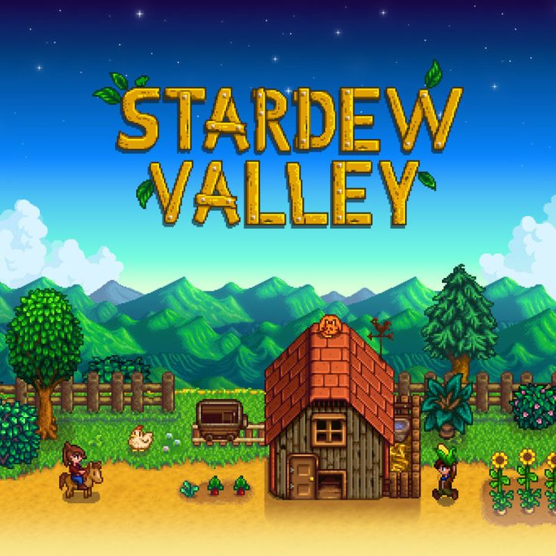

1. Hình ảnh tựa game Stardew Valley

* Trò chơi được định hướng là một trò chơi offline chơi đơn, nếu có thể sẽ phát triển thêm chức năng co-op nhiều người chơi.
* Nền tảng hướng đến là Windows, cân nhắc phát triển thêm một phiên bản Android.

## Các từ ngữ viết tắt

|  |  |  |
| --- | --- | --- |
| **STT** | **Từ viết tắt** | **Ý nghĩa** |
| 01 | Farm | Một màn chơi trong trò chơi. Có thể hiểu như một nông trại thuộc sở hữu của người chơi. Một người chơi có thể tạo nhiều nông trại khác nhau và có thể chọn chơi bất kỳ nông trại nào mà họ đã tạo. |
| 02 | SFX | Hiệu ứng âm thanh (Sound Effect). |

## Tài liệu tham khảo

# Mô tả tổng quan

## Bối cảnh sản phẩm

## Các chức năng của sản phẩm

* Trong Sunny Field, người chơi sẽ có cách chức năng như tạo trò chơi mới, thiết lập nhân vật, điều khiển nhân vật, lưu trò chơi, tải trò chơi đã lưu, xóa trò chơi đã lưu và các chức năng thiết lập trò chơi như thiết lập ngôn ngữ, thiết lập âm thanh, thiết lập phím tắt, …

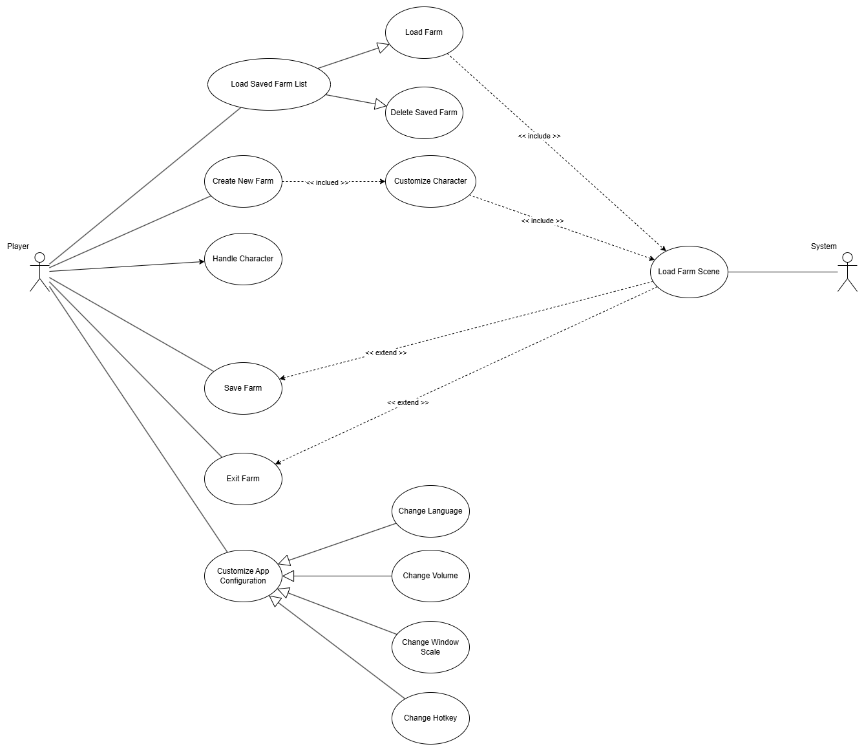

1. Sơ đồ Use case của người chơi trong Sunny Field

* Các nhân vật mà người chơi điều khiển có thể thực hiện các chức năng như di chuyển, chạy, nói chuyện với các NPC, xới đất, trồng cây, tưới nước, thu hoạch nông sản, đốn gỗ, câu cá, chế tạo nấu ăn, ăn uống, …

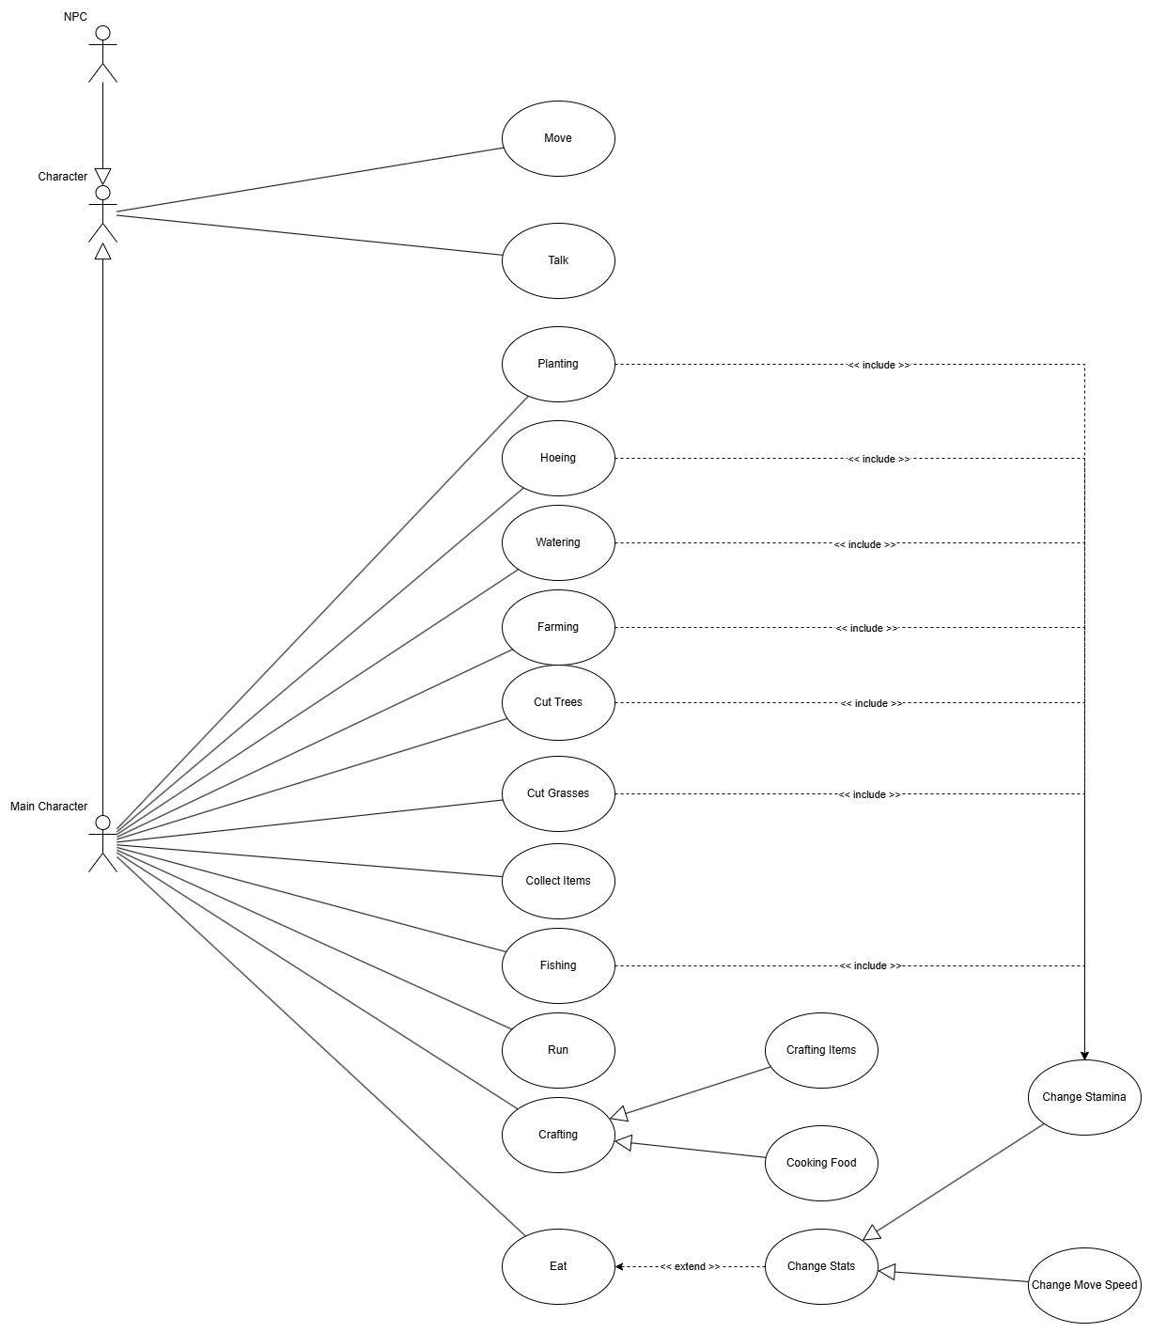

1. Sơ đồ Use case cho nhân vật trong Sunny Field

## Đặc điểm của người dùng

* Trò chơi Sunny Field được phát triển dành cho người dùng có đổ tuổi từ 12 trở lên. Nó được định hướng là một trò chơi không yêu cầu quá nhiều kỹ năng cá nhân của người chơi, mục tiêu của nó là giúp người chơi giải trí một các thư giản từ nhưng hình ảnh của đồng quê và thiên nhiên.

## Các ràng buộc

# Đặc tả yêu cầu

## Giao diện bên ngoài

## Chức năng

|  |  |  |
| --- | --- | --- |
| **STT** | **Mã Use case** | **Tên Use case** |
| 1 | PL-001 | Create New Farm |
| 2 | PL-002 | Customize Character |
| 3 | PL-003 | Load Saved Farm List |
| 4 | PL-004 | Load Farm |
| 5 | PL-005 | Delete Farm |
| 6 | PL-006 | Save Farm |
| 7 | PL-007 | Handle Character |
| 8 | PL-008 | Exit Farm |
| 9 | PL-009 | Customize App Configuration |
| 10 | PL-010 | Change Language |
| 11 | PL-011 | Change Volume |
| 12 | PL-012 | Change Window Scale |
| 13 | PL-013 | Change Hotkey |
| 14 |  |  |

### Chức năng Create New Farm

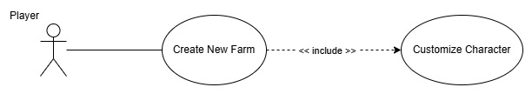

|  |  |
| --- | --- |
| **Tên trường hợp sử dụng:** Create New Farm | **Id:** PL-001 |
| **Tác nhân chính:** Người chơi | **Mức độ cần thiết:** Bắt buộc |
| **Phân loại:** |
| **Các thành phần tham gia và mối quan tâm:**   * Người chơi: Tạo một trò chơi mới | |
| **Mô tả tóm tắt:** Chức năng “Create New Farm” cho phép người chơi tạo một trò chơi/ nông trại mới trong Sunny Field. | |
| **Trigger:** Người chơi chọn tùy chọn “New” trong màn hình chính của trò chơi.  **Kiểu sự kiện:** Internal | |
| **Các mối quan hệ:**   * **Kết hợp:** Không có * **Bao gồm:** Customize Character * **Mở rộng:** Không có * **Tổng quát hóa:** Không có | |
| **Luồng xử lý bình thường của sự kiện:**   1. Người chơi mở trò chơi. 2. Hệ thống hiển thị màn hình chính của trò chơi. 3. Người chơi chọn nút “New”. 4. Hệ thống hiển thị giao diện Tùy chỉnh nhân vật (Character Customization). | |
| **Các luồng sự kiện con (Subflows):** Không có | |
| **Luồng luân phiên đặc biệt (Alternative/ Exception flows):** Không có | |

### Chức năng Customize Character



|  |  |
| --- | --- |
| **Tên trường hợp sử dụng:** Customize Character | **Id:** PL-002 |
| **Tác nhân chính:** Người chơi | **Mức độ cần thiết:** Bắt buộc |
| **Phân loại:** Phức tạp |
| **Các thành phần tham gia và mối quan tâm:**   * Người chơi: Tùy chỉnh nhân vật của họ. | |
| **Mô tả tóm tắt:** Chức năng “Customize Character” cho phép người chơi tùy chỉnh nhân vật mà họ điều khiển. Các tùy chọn có thể chỉnh được bao gồm tên nhân vật, giới tính nhân vật, màu da, kiểu tóc, màu tóc, mắt, kiểu áo, màu áo, kiểu quần, màu quần, phụ kiện. Người chơi cần đặt tên để lưu trữ màn chơi (Farm). | |
| **Trigger:** Người chơi chọn tùy chọn “New” từ màn hình chính, hệ thống sẽ hiển thị giao diện Character Customization cho người chơi thiết lập nhân vật.  **Kiểu sự kiện:** Internal | |
| **Các mối quan hệ:**   * **Kết hợp:** Không có * **Bao gồm:** Không có * **Mở rộng:** Không có * **Tổng quát hóa:** Không có | |
| **Luồng xử lý bình thường của sự kiện:**   1. Người chơi chọn tùy chọn “New” trong màn hình chính của game. 2. Hệ thống hiển thị giao diện Character Customization. 3. Người chơi đặt tên Farm.  * **S1**: Người chơi không đặt tên Farm. * **S2**: Người chơi đặt tên Farm trùng với một Farm đã lưu.  1. Người chơi thiết lập nhân vật của họ.  * **S3**: Người chơi không nhập tên nhân vật.  1. Người chơi nhấn nút “Create”. 2. Hệ thống tạo và tải một Farm mới. | |
| **Các luồng sự kiện con (Subflows):**   * **S1:** Người chơi không đặt tên Farm:   1. Người chơi thiết lập nhân vật của họ.   2. Người chơi nhấn nút “Create”.   3. Hệ thống thông báo “Can’t create new farm. Farm’s name is required.”   4. Người chơi nhập tên Farm.   5. Người chơi nhấn nút “Create”.   6. Hệ thống tạo và tải một Farm mới. * **S2:** Người chơi đặt tên Farm trùng với một Farm có sẳn:   1. Người chơi thiết lập nhân vật của họ.   2. Người chơi nhấn nút “Create”.   3. Hệ thống thông báo “Can’t create new farm. Farm’s name had existed.”   4. Người chơi nhập lại tên Farm.   5. Người chơi nhấn nút “Create”.   6. Hệ thống tạo và tải một Farm mới. * **S3:** Người chơi không đặt tên nhân vật:   1. Người chơi nhấn nút “Create”.   2. Hệ thống thông báo “Can’t create new farm. Character’s name is required.”   3. Người dùng nhập tên nhân vật.   4. Người dùng nhấn nút “Create”.   5. Hệ thống tạo và tải một Farm mới. | |
| **Luồng luân phiên đặc biệt (Alternative/ Exception flows):** Không có | |

### Chức năng Load Saved Farm List

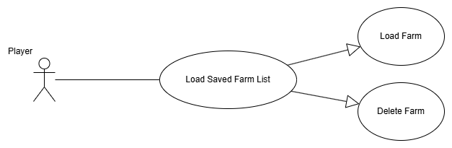

|  |  |
| --- | --- |
| **Tên trường hợp sử dụng:** Load Saved Farm List | **Id:** PL-003 |
| **Tác nhân chính:** Người chơi | **Mức độ cần thiết:** Bắt buộc |
| **Phân loại:** Trung bình |
| **Các thành phần tham gia và mối quan tâm:**   * Người chơi: Lấy được danh sách các Farm đã lưu. | |
| **Mô tả tóm tắt:** Chức năng “Load Saved Farm List” cho phép người chơi lấy ra danh sách các Farm mà họ đã lưu. | |
| **Trigger:** Người chơi chọn nút “Load” trong màn hình chính của trò chơi.  **Kiểu sự kiện:** Internal | |
| **Các mối quan hệ:**   * **Kết hợp:** Không có * **Bao gồm:** Không có * **Mở rộng:** Không có * **Tổng quát hóa:** Load Farm, Delete Farm | |
| **Luồng xử lý bình thường của sự kiện:**   1. Người chơi mở trò chơi. 2. Hệ thống hiển thị giao diện chính của trò chơi. 3. Người dùng chọn “Load”. 4. Hệ thống hiển thị danh sách các Farm đã được lưu. | |
| **Các luồng sự kiện con (Subflows):** Không có | |
| **Luồng luân phiên đặc biệt (Alternative/ Exception flows):** Không có | |

### Chức năng Load Farm

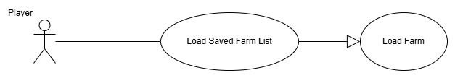

|  |  |
| --- | --- |
| **Tên trường hợp sử dụng:** Load Farm | **Id:** PL-004 |
| **Tác nhân chính:** Người chơi | **Mức độ cần thiết:** Bắt buộc |
| **Phân loại:** Trung bình |
| **Các thành phần tham gia và mối quan tâm:**   * Người chơi: Tải một Farm đã lưu. | |
| **Mô tả tóm tắt:** Chức năng “Load Farm” cho phép người chơi tải một Farm đã lưu và chơi tiếp Farm đó. | |
| **Trigger:** Người chơi chọn một Farm trong giao diện “Farm List”.  **Kiểu sự kiện:** Internal | |
| **Các mối quan hệ:**   * **Kết hợp:** Không có * **Bao gồm:** Không có * **Mở rộng:** Không có * **Tổng quát hóa:** Không có | |
| **Luồng xử lý bình thường của sự kiện:**   1. Người dùng chọn tùy chọn “Load” trong màn hình chính của trò chơi. 2. Hệ thống hiển thị danh sách các Farm đã lưu trong giao diện “Farm List”. 3. Người chơi chọn một Farm mà họ muốn chơi tiếp. 4. Hệ thống tải Farm đó để người chơi tiếp tục chơi. | |
| **Các luồng sự kiện con (Subflows):** Không có | |
| **Luồng luân phiên đặc biệt (Alternative/ Exception flows):** Không có | |

### Chức năng Delete Farm

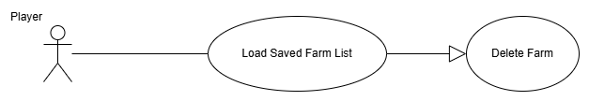

|  |  |
| --- | --- |
| **Tên trường hợp sử dụng:** Delete Farm | **Id:** PL-005 |
| **Tác nhân chính:** Người chơi | **Mức độ cần thiết:** Bắt buộc |
| **Phân loại:** Trung bình |
| **Các thành phần tham gia và mối quan tâm:**   * Người chơi: Xóa Farm được chọn. | |
| **Mô tả tóm tắt:** Chức năng “Delete Farm” cho phép người chơi xóa một Farm đã lưu. | |
| **Trigger:** Người chơi nhấn vào biểu tượng “Delete” bên cạnh Farm muốn xóa trong giao diện “Farm List”.  **Kiểu sự kiện:** Internal | |
| **Các mối quan hệ:**   * **Kết hợp:** Không có * **Bao gồm:** Không có * **Mở rộng:** Không có * **Tổng quát hóa:** Không có | |
| **Luồng xử lý bình thường của sự kiện:**   1. Người chơi chọn tùy chọn “Load” trong màn hình chính. 2. Hệ thống hiện thị danh sách Farm trong giao diện “Farm List”. 3. Người chơi chọn vào biểu tượng “Delete” bên cạnh Farm muốn xóa. 4. Hệ thống xóa Farm khỏi danh sách các Farm đã lưu. | |
| **Các luồng sự kiện con (Subflows):** Không có | |
| **Luồng luân phiên đặc biệt (Alternative/ Exception flows):** Không có | |

### Chức năng Save Farm

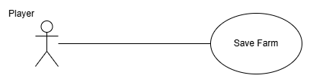

|  |  |
| --- | --- |
| **Tên trường hợp sử dụng:** Save Farm | **Id:** PL-006 |
| **Tác nhân chính:** Người chơi | **Mức độ cần thiết:** Bắt buộc |
| **Phân loại:** Khó |
| **Các thành phần tham gia và mối quan tâm:**   * Người chơi: Lưu Farm đang chơi. | |
| **Mô tả tóm tắt:** Chức năng “Save Farm” cho phép người chơi lưu lại Farm mà họ đang chơi. | |
| **Trigger:** Người chơi chọn tùy chọn “Save Game” trong giao diện “Gameplay Setting” trong gameplay.  **Kiểu sự kiện:** Internal | |
| **Các mối quan hệ:**   * **Kết hợp:** Không có * **Bao gồm:** Không có * **Mở rộng:** Không có * **Tổng quát hóa:** Không có | |
| **Luồng xử lý bình thường của sự kiện:**   1. Người chơi tạo một Farm mới hoặc tải một Farm đã lưu. 2. Hệ thống tải giao diện gameplay. 3. Người chơi chọn tùy chọn “Setting”. 4. Hệ thống hiển thị giao diện “Gameplay Setting”. 5. Người chơi chọn tùy chọn “Save Game”. 6. Hệ thống lưu lại farm hiện tại của người chơi. | |
| **Các luồng sự kiện con (Subflows):** Không có | |
| **Luồng luân phiên đặc biệt (Alternative/ Exception flows):** Không có | |

### Chức năng Handle Character

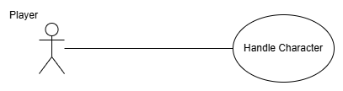

|  |  |
| --- | --- |
| **Tên trường hợp sử dụng:** Handle Character | **Id:** PL-007 |
| **Tác nhân chính:** Người chơi | **Mức độ cần thiết:** Bắt buộc |
| **Phân loại:** Trung bình |
| **Các thành phần tham gia và mối quan tâm:**   * Người chơi: Điều khiển và thực hiện các thao tác trên nhân vật của họ. | |
| **Mô tả tóm tắt:** Chức năng “Handle Character” cho phép người chơi điều khiển nhân vật theo ý muốn của họ. | |
| **Trigger:** Người chơi sử dụng các phím tắt chức năng của nhân vật trong giao diện gameplay.  **Kiểu sự kiện:** Internal | |
| **Các mối quan hệ:**   * **Kết hợp:** Không có * **Bao gồm:** Không có * **Mở rộng:** Không có * **Tổng quát hóa:** Không có | |
| **Luồng xử lý bình thường của sự kiện:**   1. Người chơi tạo một farm mới hoặc tải một farm từ danh sách đã lưu. 2. Hệ thống hiển thị giao diện gameplay của trò chơi. 3. Người chơi thao tác trên các phím tắt và các giao diện của gameplay. 4. Nhân vật thực hiện các hành động tương ứng với yêu cầu của người chơi. | |
| **Các luồng sự kiện con (Subflows):** Không có | |
| **Luồng luân phiên đặc biệt (Alternative/ Exception flows):** Không có | |

### Chức năng Exit Farm

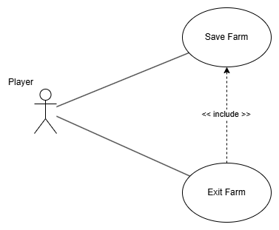

|  |  |
| --- | --- |
| **Tên trường hợp sử dụng:** Exit Farm | **Id:** PL-008 |
| **Tác nhân chính:** Người chơi | **Mức độ cần thiết:** Bắt buộc |
| **Phân loại:** Dễ |
| **Các thành phần tham gia và mối quan tâm:**   * Người chơi: Thoát khỏi farm hiện tại và trở về màn hình chính của trò chơi. | |
| **Mô tả tóm tắt:** Chức năng “Exit Farm” cho phép người chơi thoát khỏi farm đang chơi và trở về màn hình chính của trò chơi. Khi thoát khỏi farm, farm sẽ tự động được lưu. | |
| **Trigger:** Người chơi chọn tùy chọn “Exit Farm” trong giao diện “Gameplay Setting”.  **Kiểu sự kiện:** Internal | |
| **Các mối quan hệ:**   * **Kết hợp:** Không có * **Bao gồm:** Save Game * **Mở rộng:** Không có * **Tổng quát hóa:** Không có | |
| **Luồng xử lý bình thường của sự kiện:**   1. Người chơi tạo một farm mới hoặc tải một farm đã lưu. 2. Hệ thống hiển thị giao diện gameplay của trò chơi. 3. Người chơi chọn tùy chọn “Setting”. 4. Hệ thống hiển thị giao diện “Gamaplay Setting”. 5. Người chơi chọn tùy chọn “Exit Game”. 6. Hệ thống lưu game và đưa người chơi về giao diện chính của trò chơi. | |
| **Các luồng sự kiện con (Subflows):** Không có | |
| **Luồng luân phiên đặc biệt (Alternative/ Exception flows):** Không có | |

### Chức năng Customize App Configuration

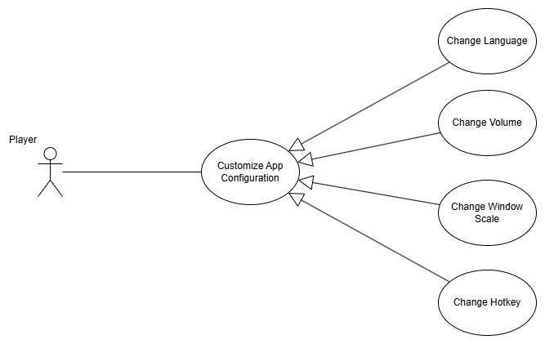

|  |  |
| --- | --- |
| **Tên trường hợp sử dụng:** Customize App Configuration | **Id:** PL-009 |
| **Tác nhân chính:** Người chơi | **Mức độ cần thiết:** Bắt buộc |
| **Phân loại:** Trung bình |
| **Các thành phần tham gia và mối quan tâm:**   * Người chơi: Điều chỉnh các thông có của ứng dụng trò chơi. | |
| **Mô tả tóm tắt:** Chức năng “Customize App Configuration” cho phép người chơi thực hiện các thao tác điều chỉnh thông số của ứng dụng trò chơi như kích thước cửa sổ trò chơi, ngôn ngữ, âm lượng, các phím tắt. | |
| **Trigger:** Người chơi chọn tùy chọn “Setting” trong màn hình chính của trò chơi.  **Kiểu sự kiện:** Internal | |
| **Các mối quan hệ:**   * **Kết hợp:** Không có * **Bao gồm:** Không có * **Mở rộng:** Không có * **Tổng quát hóa:** Change Language, Change Volume, Change Window Scale, Change Hotkey | |
| **Luồng xử lý bình thường của sự kiện:**   1. Người dùng mổ trò chơi. 2. Hệ thống hiển thị giao diện chính của trò chơi. 3. Người chơi chọn tùy chọn “Setting”. 4. Hệ thống hiển thị giao diện “Setting”. 5. Người dùng điều chỉnh các thông số của ứng dụng. | |
| **Các luồng sự kiện con (Subflows):** Không có | |
| **Luồng luân phiên đặc biệt (Alternative/ Exception flows):** Không có | |

### Chức năng Change Language

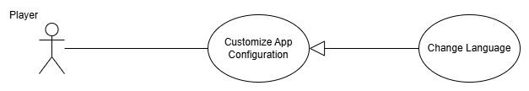

|  |  |
| --- | --- |
| **Tên trường hợp sử dụng:** Change Language | **Id:** PL-010 |
| **Tác nhân chính:** Người chơi | **Mức độ cần thiết:** Tùy chọn |
| **Phân loại:** Trung bình |
| **Các thành phần tham gia và mối quan tâm:**   * Người chơi: Tùy chỉnh ngôn ngữ của ứng dụng. | |
| **Mô tả tóm tắt:** Chức năng “Change Language” cho phép người chơi điều chỉnh ngôn ngữ của ứng dụng. | |
| **Trigger:** Người dùng chọn vào combo box “Language” trong giao diện “Setting”.  **Kiểu sự kiện:** Internal | |
| **Các mối quan hệ:**   * **Kết hợp:** Không có * **Bao gồm:** Không có * **Mở rộng:** Không có * **Tổng quát hóa:** Không có | |
| **Luồng xử lý bình thường của sự kiện:**   1. Người chơi chọn tùy chọn “Setting” trong màn hình chính của trò chơi. 2. Hệ thống hiển thị giao diện “Setting”. 3. Người chơi chọn vào combo box “Language” trong giao diện “Setting”. 4. Hệ thống hiển thị danh sách ngôn ngữ trong combo box. 5. Người chơi chọn ngôn ngữ. 6. Hệ thống chuyển đổi ngôn ngữ của ứng dụng sang ngôn ngữ được người chơi chọn. | |
| **Các luồng sự kiện con (Subflows):** Không có | |
| **Luồng luân phiên đặc biệt (Alternative/ Exception flows):** Không có | |

### Chức năng Change Volume

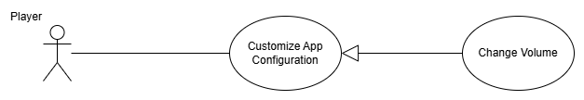

|  |  |
| --- | --- |
| **Tên trường hợp sử dụng:** Change Volume | **Id:** PL-011 |
| **Tác nhân chính:** Người chơi | **Mức độ cần thiết:** Tùy chọn |
| **Phân loại:** Trung bình |
| **Các thành phần tham gia và mối quan tâm:**   * Người chơi: Điều chỉnh âm thanh của ứng dụng, bao gồm âm thanh nền và các hiệu ứng âm thanh. | |
| **Mô tả tóm tắt:** Chức năng “Change Volume” cho phép người chơi điều chỉnh âm thanh của ứng dụng. | |
| **Trigger:** Người chơi thay đổi giá trị của slide “Volume” hoặc “SFX Volume” trong giao diện “Setting”.  **Kiểu sự kiện:** Internal | |
| **Các mối quan hệ:**   * **Kết hợp:** Không có * **Bao gồm:** Không có * **Mở rộng:** Không có * **Tổng quát hóa:** Không có | |
| **Luồng xử lý bình thường của sự kiện:**   1. Người dùng chọn tùy chọn “Setting” trong màn hình chính của trò chơi. 2. Hệ thống hiển thị giao diện “Setting”. 3. Người chơi điều chỉnh giá trị của slide “Volume” hoặc “SFX Volume”. 4. Hệ thống thay đổi giá trị của âm thanh tương ứng với giá trị trên slide tương ứng. | |
| **Các luồng sự kiện con (Subflows):** Không có | |
| **Luồng luân phiên đặc biệt (Alternative/ Exception flows):** Không có | |

### Chức năng Change Window Scale

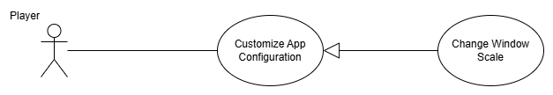

|  |  |
| --- | --- |
| **Tên trường hợp sử dụng:** Change Window Scale | **Id:** PL-012 |
| **Tác nhân chính:** Người chơi | **Mức độ cần thiết:** Tùy chọn |
| **Phân loại:** Trung bình |
| **Các thành phần tham gia và mối quan tâm:**   * Người chơi: Thay đổi tỷ lệ cửa sổ của ứng dụng. | |
| **Mô tả tóm tắt:** Chức năng “Change Window Scale” cho phép người chơi thay đổi tỷ lệ cửa sổ của ứng dụng. | |
| **Trigger:** Người chơi chọn combo box “Window Scale” trong giao diện “Setting”.  **Kiểu sự kiện:** Internal | |
| **Các mối quan hệ:**   * **Kết hợp:** Không có * **Bao gồm:** Không có * **Mở rộng:** Không có * **Tổng quát hóa:** Không có | |
| **Luồng xử lý bình thường của sự kiện:**   1. Người chơi chọn tùy chọn “Setting” trong màn hình chính của trò chơi. 2. Hệ thống hiển thị giao diện “Setting”. 3. Người chơi chọn combo box “Window Scale”. 4. Hệ thống hiển thị danh sách các tỷ lệ mà ứng dụng hỗ trợ. 5. Người dùng chọn tỷ lệ mà họ muốn. 6. Hệ thống thay đổi tỷ lệ của ứng dụng theo lựa chọn của người dùng. | |
| **Các luồng sự kiện con (Subflows):** Không có | |
| **Luồng luân phiên đặc biệt (Alternative/ Exception flows):** Không có | |

### Chức năng Change Hotkey

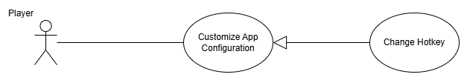

|  |  |
| --- | --- |
| **Tên trường hợp sử dụng:** Change Hotkey | **Id:** PL-013 |
| **Tác nhân chính:** Người chơi | **Mức độ cần thiết:** Tùy chọn |
| **Phân loại:** Trung bình |
| **Các thành phần tham gia và mối quan tâm:**   * Người chơi: Thay đổi các phím tắt của ứng dụng. | |
| **Mô tả tóm tắt:** Chức năng “Change Hotkey” cho phép người chơi thay đổi các phím tắt mà ứng dụng hỗ trợ. | |
| **Trigger:** Người chơi chọn vào một phím tắt mà họ muốn thay đổi trong giao diện “Setting”.  **Kiểu sự kiện:** Internal | |
| **Các mối quan hệ:**   * **Kết hợp:** Không có * **Bao gồm:** Không có * **Mở rộng:** Không có * **Tổng quát hóa:** Không có | |
| **Luồng xử lý bình thường của sự kiện:**   1. Người chơi chọn tùy chọn “Setting” trong màn hình chính của trò chơi. 2. Hệ thống hiển thị giao diện “Setting”. 3. Người chơi chọn một phím tắt muốn thay đổi. 4. Người chơi nhập phím tắt mới.  * **S1:** Người chơi chọn phím tắt trùng với phím tắt của một chức năng khác.  1. Hệ thống thay đổi phím tắt cho chức năng được chọn. | |
| **Các luồng sự kiện con (Subflows):**   * **S1:** Người chơi chọn phím tắt trùng với phím tắt của một chức năng khác:   1. Hệ thống hiển thị thông báo “The new shortcut overlaps with another function. Do you want to change it?”.      1. Người chơi chọn Yes.      2. Hệ thống thay đổi phím tắt của chức năng hiện tại thành phím tắt mới và phím tắt bị trùng thành phím tắt cũ của chức năng hiện tại.      3. Người chơi chọn No.      4. Hệ thống giữ lại phím tắt cho chức năng được chọn. | |
| **Luồng luân phiên đặc biệt (Alternative/ Exception flows):** Không có | |

### Chức năng

|  |  |
| --- | --- |
| **Tên trường hợp sử dụng:** | **Id:** |
| **Tác nhân chính:** | **Mức độ cần thiết:** |
| **Phân loại:** |
| **Các thành phần tham gia và mối quan tâm:** | |
| **Mô tả tóm tắt:** | |
| **Trigger:**  **Kiểu sự kiện:** | |
| **Các mối quan hệ:**   * **Kết hợp:** * **Bao gồm:** * **Mở rộng:** * **Tổng quát hóa:** | |
| **Luồng xử lý bình thường của sự kiện:** | |
| **Các luồng sự kiện con (Subflows):** | |
| **Luồng luân phiên đặc biệt (Alternative/ Exception flows):** | |

### Chức năng

|  |  |
| --- | --- |
| **Tên trường hợp sử dụng:** | **Id:** |
| **Tác nhân chính:** | **Mức độ cần thiết:** |
| **Phân loại:** |
| **Các thành phần tham gia và mối quan tâm:** | |
| **Mô tả tóm tắt:** | |
| **Trigger:**  **Kiểu sự kiện:** | |
| **Các mối quan hệ:**   * **Kết hợp:** * **Bao gồm:** * **Mở rộng:** * **Tổng quát hóa:** | |
| **Luồng xử lý bình thường của sự kiện:** | |
| **Các luồng sự kiện con (Subflows):** | |
| **Luồng luân phiên đặc biệt (Alternative/ Exception flows):** | |

### Chức năng

|  |  |
| --- | --- |
| **Tên trường hợp sử dụng:** | **Id:** |
| **Tác nhân chính:** | **Mức độ cần thiết:** |
| **Phân loại:** |
| **Các thành phần tham gia và mối quan tâm:** | |
| **Mô tả tóm tắt:** | |
| **Trigger:**  **Kiểu sự kiện:** | |
| **Các mối quan hệ:**   * **Kết hợp:** * **Bao gồm:** * **Mở rộng:** * **Tổng quát hóa:** | |
| **Luồng xử lý bình thường của sự kiện:** | |
| **Các luồng sự kiện con (Subflows):** | |
| **Luồng luân phiên đặc biệt (Alternative/ Exception flows):** | |

### Chức năng

|  |  |
| --- | --- |
| **Tên trường hợp sử dụng:** | **Id:** |
| **Tác nhân chính:** | **Mức độ cần thiết:** |
| **Phân loại:** |
| **Các thành phần tham gia và mối quan tâm:** | |
| **Mô tả tóm tắt:** | |
| **Trigger:**  **Kiểu sự kiện:** | |
| **Các mối quan hệ:**   * **Kết hợp:** * **Bao gồm:** * **Mở rộng:** * **Tổng quát hóa:** | |
| **Luồng xử lý bình thường của sự kiện:** | |
| **Các luồng sự kiện con (Subflows):** | |
| **Luồng luân phiên đặc biệt (Alternative/ Exception flows):** | |

### Chức năng

|  |  |
| --- | --- |
| **Tên trường hợp sử dụng:** | **Id:** |
| **Tác nhân chính:** | **Mức độ cần thiết:** |
| **Phân loại:** |
| **Các thành phần tham gia và mối quan tâm:** | |
| **Mô tả tóm tắt:** | |
| **Trigger:**  **Kiểu sự kiện:** | |
| **Các mối quan hệ:**   * **Kết hợp:** * **Bao gồm:** * **Mở rộng:** * **Tổng quát hóa:** | |
| **Luồng xử lý bình thường của sự kiện:** | |
| **Các luồng sự kiện con (Subflows):** | |
| **Luồng luân phiên đặc biệt (Alternative/ Exception flows):** | |

### Chức năng

|  |  |
| --- | --- |
| **Tên trường hợp sử dụng:** | **Id:** |
| **Tác nhân chính:** | **Mức độ cần thiết:** |
| **Phân loại:** |
| **Các thành phần tham gia và mối quan tâm:** | |
| **Mô tả tóm tắt:** | |
| **Trigger:**  **Kiểu sự kiện:** | |
| **Các mối quan hệ:**   * **Kết hợp:** * **Bao gồm:** * **Mở rộng:** * **Tổng quát hóa:** | |
| **Luồng xử lý bình thường của sự kiện:** | |
| **Các luồng sự kiện con (Subflows):** | |
| **Luồng luân phiên đặc biệt (Alternative/ Exception flows):** | |

### Chức năng

|  |  |
| --- | --- |
| **Tên trường hợp sử dụng:** | **Id:** |
| **Tác nhân chính:** | **Mức độ cần thiết:** |
| **Phân loại:** |
| **Các thành phần tham gia và mối quan tâm:** | |
| **Mô tả tóm tắt:** | |
| **Trigger:**  **Kiểu sự kiện:** | |
| **Các mối quan hệ:**   * **Kết hợp:** * **Bao gồm:** * **Mở rộng:** * **Tổng quát hóa:** | |
| **Luồng xử lý bình thường của sự kiện:** | |
| **Các luồng sự kiện con (Subflows):** | |
| **Luồng luân phiên đặc biệt (Alternative/ Exception flows):** | |

### Chức năng

|  |  |
| --- | --- |
| **Tên trường hợp sử dụng:** | **Id:** |
| **Tác nhân chính:** | **Mức độ cần thiết:** |
| **Phân loại:** |
| **Các thành phần tham gia và mối quan tâm:** | |
| **Mô tả tóm tắt:** | |
| **Trigger:**  **Kiểu sự kiện:** | |
| **Các mối quan hệ:**   * **Kết hợp:** * **Bao gồm:** * **Mở rộng:** * **Tổng quát hóa:** | |
| **Luồng xử lý bình thường của sự kiện:** | |
| **Các luồng sự kiện con (Subflows):** | |
| **Luồng luân phiên đặc biệt (Alternative/ Exception flows):** | |

## Yêu cầu hiệu suất

## Yêu cầu dữ liệu

# Quản lý thay đổi